第 六 周工作计划
班级：托班 实施主题：宝宝上幼儿园 日期:10月8日-10月10日 带班老师：钟、周老师
工作要求 |  | 1.知道自己的班级，小朋友都是自己的好伙伴，喜欢和同伴进行交流和游戏。（主题目标）  2.在老师的指导下有序进行区域活动，对新玩具感兴趣，尝试探索新玩具的玩法。（主题目标）  3.尝试自己脱裤子上厕所，知道想上厕所的时候可以自己去或者找老师帮助。（保育目标）  4.来园离园时能主动和老师、同伴问好及告别，懂礼貌。（常规目标）
星期  内容 |  | 一 | 二 | 三 | 四 | 五
 | 接待 | 1.热情接待幼儿，与幼儿打招呼或者引导幼儿进行同伴间互动。  2.进行二次晨检，了解幼儿身体情况及检查幼儿口袋是否有小玩具等物品。
晨间活动 | 晨间游戏 | 1.重点区域：益智区：提供简单的拼图，引导幼儿跟着特征拼拼图；生活区：提供磁吸苹果和毛毛虫，引导幼儿用磁吸棒移动苹果和毛毛虫，锻炼手部精细动作发展；娃娃家：提供小娃娃，引导幼儿给娃娃穿衣服、洗脸泡奶粉，照顾娃娃。  3.晨间谈话：我的假期、我喜欢幼儿园的哪里……
晨间活动 | 户外锻炼 | 1.队列练习：引导幼儿手拉手围成圈圈。  2.律动、早操：师幼一起进行简单的律动，引导幼儿都能动起来。
晨间活动 | 户外锻炼 | 国庆放假 | 国庆放假 | 集体游戏：  滚小球  滚动动作 | 集体游戏：  小兔蹦  尝试双脚跳 | 集体游戏：  吹泡泡  尝试手拉手做动作
 |  |  |  | 分散活动：重点指导两两滚小球 | 分散活动：重点指导幼儿双脚跳 | 分散活动：重点指导绕过障碍物
学习  活动 |  | 国庆放假 | 国庆放假 | 朋友  （律动）  跟着音乐做动作 | 猜猜我是谁？  （语言）  根据特征猜动物 | 小朋友仔细看  （科学）  找相同和不同
游戏  活动 |  | 国庆放假 | 国庆放假 | 农乐园  喂大鹅 | 做个好朋友  （游戏儿歌） | 小山坡
下午  游戏 |  | 国庆放假 | 国庆放假 | 我会擦鼻涕  （自我服务） | 大风吹  （体游） | 区域游戏
日 常 生 活 |  | 1.引导幼儿按物体的某一特征（颜色或形状）进行分类，如给玩具分类并放入相应的篮筐内。  2.指导幼儿自己擦鼻涕，提高幼儿的自理能力。  3.鼓励幼儿念一念儿歌，并进行动作表演，加强幼儿的自信心。
家长工作 |  | 1.家长鼓励孩子说说幼儿园的生活，老师、小朋友等，锻炼语言能力，并对孩子进行督促。  2.请家长给幼儿带一些换洗衣服等，方便幼儿汗湿之后更换。
环境创设 |  | 请家长收集一些娃娃家里的游戏材料，丰富游戏内容。
本周反思 |  | 本周主题为《宝宝上幼儿园》。本周围绕认识同伴、友好交往、探索区角玩具、练习如厕自理、文明礼貌问好告别几大目标开展各项活动。经过一周的适应，大部分幼儿从假期状态逐步回归幼儿园集体生活，情绪基本稳定，能够参与班级各类游戏与教学活动。  教育教学方面，通过晨间谈话《我的假期》《我喜欢幼儿园的哪里》、律动《朋友》、语言《猜猜我是谁？》、科学《小朋友仔细看》等活动，引导幼儿认识自己的班级，感知同伴，鼓励幼儿主动和小伙伴交流玩耍。区角投放拼图、磁吸操作材料、娃娃家照料娃娃等游戏材料，大部分幼儿对新玩具充满好奇，愿意动手操作探索。户外开展滚小球、小兔蹦、吹泡泡等集体游戏，练习滚动、双脚跳、拉手协作等动作，队列练习尝试手拉手围成圆圈。但部分幼儿假期归来，集体活动时专注力较弱，容易被周边事物吸引；区域活动中少数幼儿不会友好协商，会出现争抢玩具的现象；在科学找相同与不同的活动中，个别幼儿理解能力有限，较难完成对比观察任务，后续需要多运用实物、情景游戏，简化活动难度，加强个别引导。  保育生活方面，重点练习幼儿自主如厕脱裤子，鼓励幼儿有便意时主动寻求老师帮助；同时开展自我服务游戏《我会擦鼻涕》，引导幼儿学习擦鼻涕、玩具分类归放。多数幼儿能够主动表达如厕需求，部分幼儿可以尝试自己脱裤子；经过练习，游戏结束愿意尝试把玩具按照特征分类送回筐中。个别幼儿流鼻涕习惯用衣袖擦拭，还需要在一日生活中反复提醒巩固。本周表扬王馨研、赵苏禾等幼儿，能够做到会自己洗手，生活自理表现突出。  常规与礼貌培养上，重点落实来园、离园主动问好、告别的常规。晨间接待时教师主动示范引导，多数幼儿愿意回应老师和同伴的问候。但部分幼儿假期后礼貌常规出现退步，来园离园比较腼腆，不愿主动开口打招呼；集体排队、游戏规则需要教师不断提醒。  家园共育与环境创设上，发动家长收集娃娃家游戏材料，丰富班级角色区；建议家长在家多鼓励幼儿讲述幼儿园发生的趣事，锻炼语言表达，提醒为幼儿备好更换衣物。大部分家长能够积极配合班级工作。  总体来看，在同伴交往、动手操作、生活自理上都有一定进步。但幼儿之间个体差异明显，争抢玩具、部分生活技能不熟练、礼貌习惯不稳定仍是现存问题

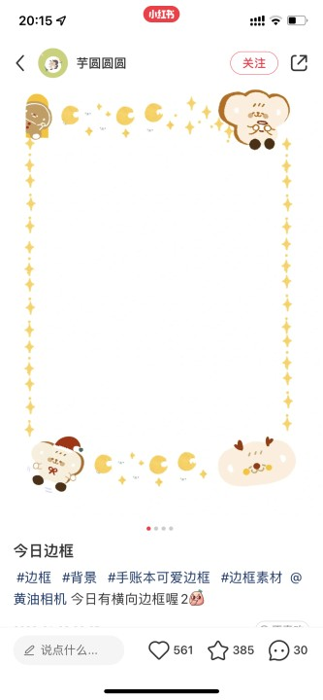
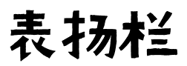
会自己洗手的宝宝
王馨研 赵苏禾 赵苏语 张苏宜
潘梦妤 蒋湜熠 黄思远 程薏浠
黄诗墨 张润 周芮槿

